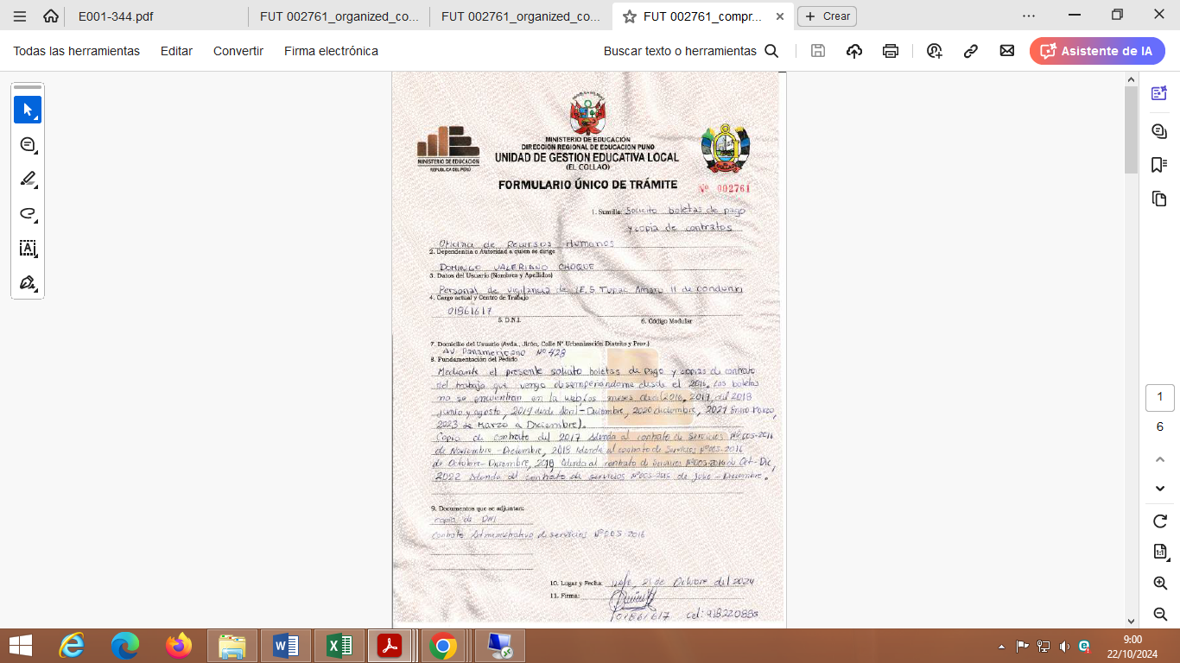

OLETAS DE PAGO Y COPIAS DE CONTRATO. (boletas del 2016,2017, jun-agos del 2018, abr-dic del 2019, dic del 2020, ener-mar 2021 y mar-dic del 2023)